**Florence**

1. [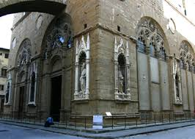](https://www.google.nl/url?sa=i&rct=j&q=&esrc=s&source=images&cd=&ved=0CAcQjRw&url=https://mademoisellemusee.wordpress.com/2012/11/25/orsanmichele-florence/&ei=mFmIVN3TCcP3O-m8gZgD&bvm=bv.81456516,d.ZWU&psig=AFQjCNFRX-Z0tk_9TQqSZAlsCcfwHzM15A&ust=1418308365127681)

**Orsanmichele**

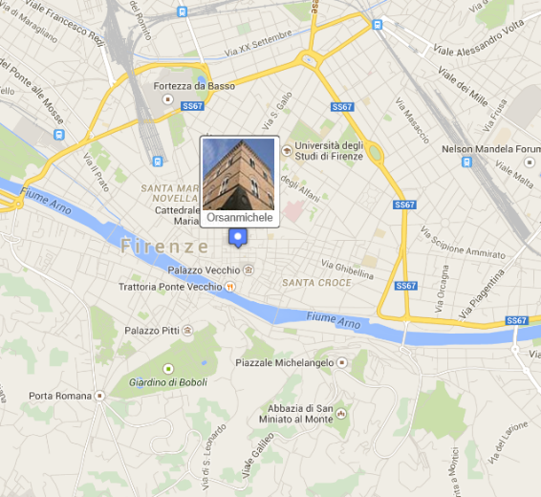Orsanmichele

Orsanmichele is een kerk gelegen in het centrum van Florence, in de buurt van de [Piazza della Signoria](http://www.aviewoncities.com/nl/florence/piazzadellasignoria). Het werd oorspronkelijk gebouwd in de 14e eeuw als graanmarkt. Het gelijkvloers van het gebouw wordt nu gebruikt als kerk en de bovenverdiepingen huisvesten een klein museum.

Een graanmarkt...

Orsanmichele werd in 1337 gebouwd als graanmarkt.

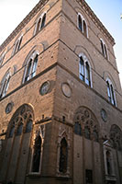Het verving een eerdere graanmarkt die in 1304 door een brand vernield werd.

De naam van het gebouw is afgeleid van 'orto de San Michele', wat verwijst naar de groententuin van de San Michele kapel waarop de graanmarkt gebouwd werd.

...wordt een kerk

Kort nadat het nieuwe gebouw afgewerkt was, werden er miraculeuze verschijningen van de Madonna gemeld. En nog miraculeuzer: er verscheen een schildering op een van de pilaren in het marktgebouw.

Orsanmichele

In 1359 werd er een tabernakel gemaakt om de schildering te beschermen.

De zogenaamde mirakels begonnen pelgrims aan te trekken zodat men uiteindelijk in 1380 besloot om de markt naar elders te verhuizen en van de marktplaats een kerk te maken.

De zuilengangen op de bovenverdiepingen werden hierbij jammer genoeg dichtgemetseld en het gelijkvloers werd omgevormd tot kerk.

Exterieur

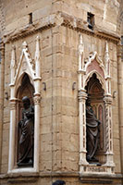Reeds in 1339, kort na de meldingen van miraculeuze verschijningen, lanceerde de stadsraad een origineel idee om de buitenkant van het gebouw te versieren.

Een aantal nissen werden aangebracht aan de buitengevel en er werd aan elk van de grootste Florentijnse gilden gevraagd een beeld van hun patroonheilige te schenken.

Door de uitbraak van de pest zou het echter nog tot de 15e eeuw duren vooraleer alle beelden voltooid waren. De beelden die nu in de nissen te zien zijn, zijn replica's, de originele beelden kunnen bezichtigd worden in het museum op de bovenverdiepingen.

De nissen

De buitenmuren zijn verder ook versierd met geglazuurde medaillons, elkeen vertegenwoordigt een van de Florentijnse gilden.

Interieur

Doordat het oorspronkelijk gebouwd werd als graanmarkt heeft de kerk een erg ongewone indeling. In plaats van een middenschip zijn er twee schepen die van elkaar gescheiden zijn door een centrale gang.

Het meest indrukwekkende kunstwerk in de kerk is het tabernakel, dat tussen 1338 en 1359 gemaakt werd door Andrea Orcagna. Het is versierd met marmber, reliëfs en gekleurd glas.

Museum

Orsanmichele herbergt ook een klein museum op de bovenverdiepingen.

Het bevat vooral beelden afkomstig uit de kerk, inclusief de originele beelden die in de nissen stonden. Vanaf de bovenste verdieping heb je een mooi zicht over het historische centrum van Florence.